 | En esta pauta encontrarás preguntas orientadoras para tu reflexión. Las primeras te ayudarán a recordar las principales competencias aprendidas a lo largo de tu carrera. Las siguientes preguntas, buscan ayudarte a definir tu proyecto APT a partir de tus fortalezas, oportunidades de mejora e intereses profesionales.  Se sugiere que tengan como material de apoyo las evidencias recolectadas a lo largo de todo el proceso de portafolio, y que revises en el anexo de la guía del estudiante tu malla curricular, y las competencias y unidades de competencia por asignatura.

Puedes responder en cada una de las secciones por pregunta en esta guía y, posteriormente, cargarla en la sección de reflexión de la Fase 1, para retroalimentación de tu docente.

1. Revisa la malla de tu carrera, piensa en las asignaturas o certificados de competencias que has cursado hasta ahora. Responde:
¿Cuáles son las asignaturas o certificados que más te gustaron y/o se relacionan con tus intereses profesionales? ¿Qué es lo que más te gustó de cada uno?
Las asignaturas que más disfruté fueron Programación Web y Programación de Aplicaciones Móviles, justo las áreas que más me interesan.
De Programación Web me gustó ver resultados rápido, armar una interfaz que realmente funcionara y entender cómo se conecta con la base de datos y el servidor detrás. De Aplicaciones Móviles me llamó la atención el desafío de pensar en el usuario final en otro formato de pantalla, priorizando que la app fuera simple de usar.
Ambas calzan con lo que quiero hacer a futuro: desarrollar software web y móvil que le sirva a la gente de verdad.
A partir de las certificaciones que obtienes a lo largo de la carrera ¿Existe valor en la o las certificaciones obtenidas? ¿Por qué?
Creo que sí tiene valor, porque certifica que realmente dominó una competencia específica, no solo que aprobé el ramo con la nota mínima. Eso me sirve para respaldar frente a un futuro empleador que sé hacer cosas concretas, como programar en web o desarrollar una app móvil, con una certificación que lo avala más allá del cartón del título. Además me ayuda a mí mismo a tener claro en qué áreas ya tengo un nivel validado y en cuáles todavía me falta reforzar.

2. Revisa las competencias y unidades de competencias correspondientes a cada asignatura de la malla de tu carrera. Marca en verde las competencias o unidades de competencia que consideras son tus fortalezas y en rojo las que requieren ser fortalecidas. A partir de este ejercicio responde:
- ¿Cuáles consideras que tienes más desarrolladas y te sientes más seguro aplicando? ¿En cuáles te sientes más débil y requieren ser fortalecidas?

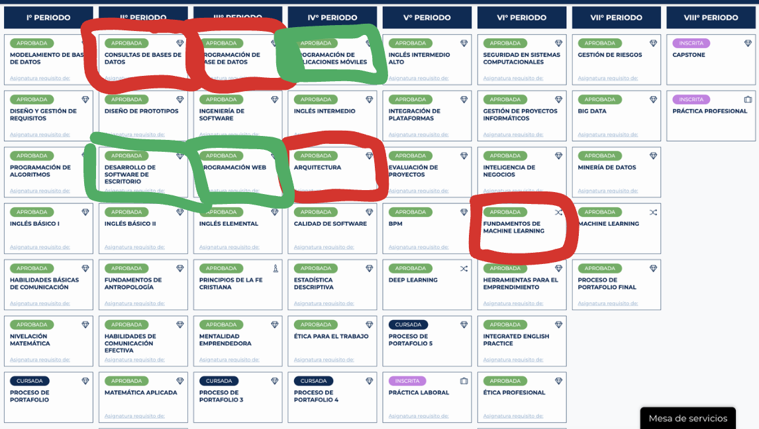

3. A partir de las respuestas anteriores y el perfil de egreso de tu carrera (competencias), responde las siguientes preguntas:
- ¿Cuáles son tus principales intereses profesionales? ¿Hay alguna área de desempeño que te interese más?
Mis principales intereses están en el desarrollo de software, sobre todo en programación web y aplicaciones móviles. De las áreas de desempeño de mi carrera, la que más me interesa es Desarrollo de Software, porque es donde puedo construir algo concreto y ver el resultado funcionando, desde la interfaz hasta la lógica que hay detrás.

- ¿Cuáles son las principales competencias que se relacionan con tus intereses profesionales? ¿Hay alguna de ellas que sientas que requieres especialmente fortalecer?
Las competencias que más se relacionan con mis intereses son las de desarrollar soluciones de software, principalmente en programación web y aplicaciones móviles, que es donde me siento más cómodo. Si tengo que elegir un área que necesito fortalecer, diría que todo lo relacionado con bases de datos y arquitectura de software: modelar bien los datos y diseñar una arquitectura sólida es la base para que cualquier aplicación que desarrolle funcione bien y aguante crecer a futuro.

- ¿Cómo te gustaría que fuera tu escenario laboral en 5 años más? ¿Qué te gustaría estar haciendo?
En 5 años más me gustaría estar trabajando como desarrollador full stack o especializado en desarrollo móvil, en un equipo donde pueda seguir creciendo técnicamente. Me gustaría estar participando en proyectos reales de principio a fin, desde el diseño de la solución hasta su implementación, y con el tiempo poder liderar el desarrollo de aplicaciones web y móviles dentro de un equipo, aportando también en la toma de decisiones técnicas del proyecto.

4. Finalmente, piensa en el proyecto que desarrollarás en APT y responde a las siguientes preguntas:
- Los Proyectos APT que ya habías diseñado como plan de trabajo en el curso anterior, ¿se relacionan con tus proyecciones profesionales actuales? ¿cuál se relaciona más? ¿Requiere ajuste?

En el curso anterior había diseñado un Proyecto APT relacionado con un sistema de gestión de horas médicas, pensado para que los pacientes pudieran agendar, consultar y cancelar sus citas online, y que el centro de salud pudiera llevar un control más ordenado de la disponibilidad de sus profesionales.
Ese proyecto sí se relaciona con mis proyecciones profesionales, porque también era una aplicación web pensada para resolver un problema real de gestión y acceso a información, que es justamente lo que me interesa seguir haciendo.
Sin embargo, siento que el proyecto de este semestre ,el sistema de control y seguimiento de mantención de vehículos de emergencia, se relaciona incluso más con lo que quiero a futuro, porque desde el diseño ya contempla una aplicación web y una móvil, que son las dos áreas en las que más me quiero especializar, además de trabajar con una base de datos más compleja y una metodología ágil aplicada de principio a fin.
Creo que el proyecto de horas médicas sí requeriría ajustes si lo retomara: le faltaría desarrollar la parte de aplicación móvil y profundizar en cosas como notificaciones o recordatorios automáticos de citas, que le darían más valor a la solución.

- Si no hay ninguna que se relacione suficiente:
- ¿Qué área(s) de desempeño y competencias debería abordar este Proyecto APT?
- ¿Qué tipo de proyecto podría ayudarte más en tu desarrollo profesional?
- ¿En qué contexto se debería situar este Proyecto APT?

